LUKAFE

¿Qué es LUKAFE?:

Lukafe es una empresa colombiana la cual elabora café tostado y molido el cual es muy reconocido en Colombia por ser un café de muy buena calidad y que también su café es exportado al exterior y es muy comercializado tanto en Colombia como en el exterior.

Historia de la empresa Lukafe:

Casa luker o ahora muy conocido como lukafe, que desde 1906 ha llevado la felicidad y satisfacción a los hogares colombianos pensando en su calidad de vida y con gran presencia en mercados internacionales y de consumo fuera del hogar.

* En 1904 se constituye la sociedad entre José Jesús Restrepo Botero y Alfredo Restrepo Jaramillo: José Jesús Restrepo y Cía.
* En 1906 se produce la primera pastilla de chocolate luker en la hacienda La Enea.

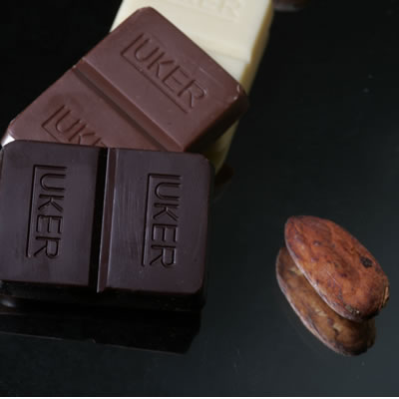

* En 1908 José Luis Restrepo y Cía. Compra las acciones de Luker.

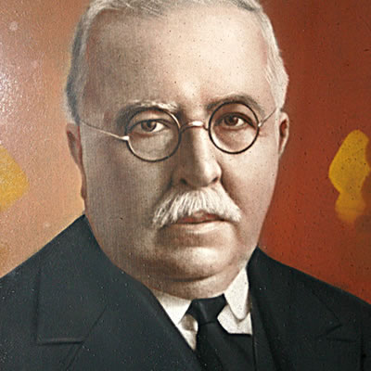

* En 1916 una borrasca destruye por completo la fábrica sin dejar NADA.
* En 1928 es una política de empresa visionaria, Luker compra las chocolaterías Vélez y Vásquez.

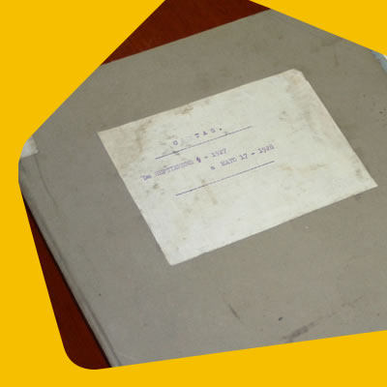

* En 1935 se liquida la sociedad José Jesús Restrepo y Cía. Y se protocoliza la constitución de la sociedad de los sucesores de Jesús Restrepo y Cía. S.A. el 11 de octubre mediante escritura pública 1026 de la Notaria Primera de Manizales con un término de duración de 99 años.
* En 1936 se celebra con la caja de crédito Agrario e Industrial una operación de crédito por ocho mil pesos. Se nombra a Arturo Restrepo Mejía como revisor fiscal.
* En 1939 gracias a los buenos resultados se autorizan operaciones de préstamos por 50 mil pesos.
* En 1942 se registra con complacencia las “grandes utilidades” por 27 mil 765 pesos con 95 centavos y se aumenta el capital a 320 mil pesos.
* En 1944 se adquieren las fábricas de chocolate La Herradura en Medellín y Quesada en Bogotá.

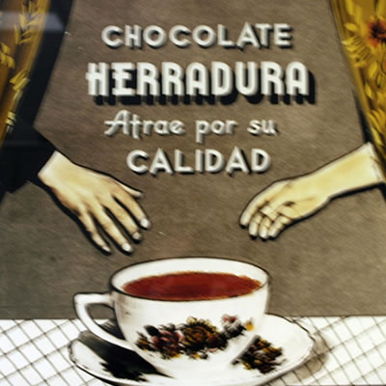 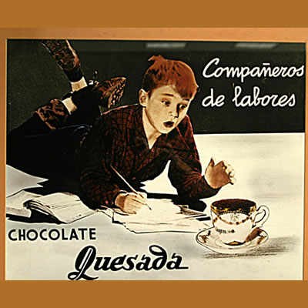

* En 1991 se inicia la producción de café tostado y molido bajo la marca de LUKAFE en la planta de Manizales.
* En 2005 se inician las exportaciones a Rusia de materias primas para la industria chocolatera.
* En 2009 se abre la oficina de representación en Bélgica. Se traslada la producción de chocolate amargo de chocolate amargo de la fábrica de Manizales a Bogotá.
* En 2010 se lanza al mercado Detergente Grandioso, productos Luker Cacao y productos Luker frutas.

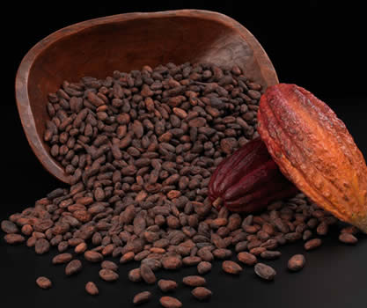

Filosofía de LUKAFE:

Somos una compañía colombiana con un portafolio de productos alimenticios de ingredientes y aseo para nuestro país y el mundo. En donde la principal materia prima es el respeto y nuestra gente.

Llevamos mas de 100 años dedicados a brindarle bienestar y tranquilidad a los hogares colombianos, ofreciendo productos de excelente calidad que satisfagan sus necesidades y gustos.



¿Cómo se produce en lukafe?

Se procesa el mejor cacao fino de Aroma del mundo, transformándolo en lo chocolates más deliciosos y de grata recordación.

Contamos con un equipo comprometido y feliz, permanentemente capacitado en la “Escuela de Manufactura, cuyo objetivo es enfocarnos en el cumplimiento de los indicadores de gestión, eliminando perdidas y reduciendo los costos.

Con nuestra gente y tecnología de punta logramos cumplir nuestras metas de desarrollo sostenible, gestión ambiental y crecimiento rentable.

Implementamos un software de última generación para el control y optimización de operaciones de manufactura (SAP), elaboramos 544 referencias para nuestros clientes, exportamos el 35% de la producción actual a 116 países del mundo, somos proveedores de productos industriales hechos a la medida para grandes fabricantes de la industria alimenticia.

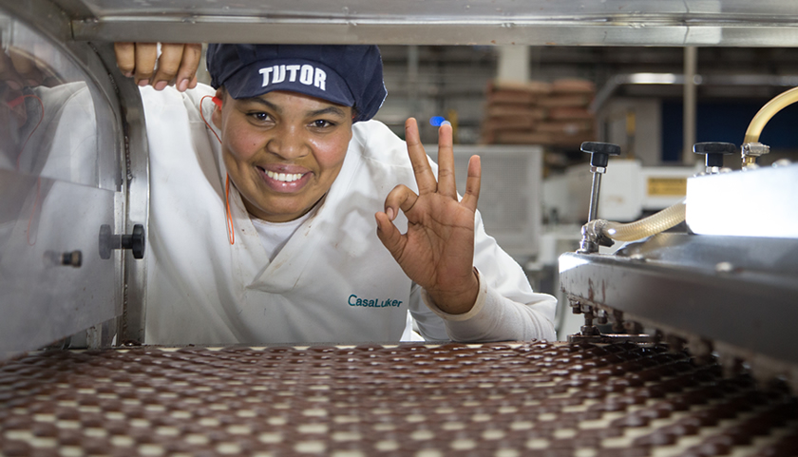 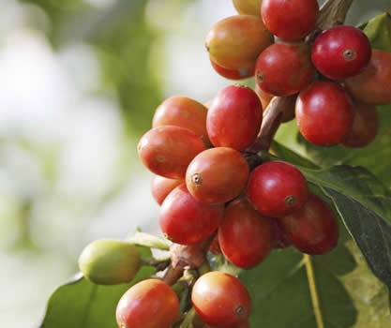

¿Cómo se distribuye en LUKAFE?

Contamos con una amplia red de distribución apoyada en sistemas de trabajo generadores de alta productividad mediante la aplicación de las buenas prácticas de operación logística lo cual permite satisfacer el nivel de acordado con nuestros clientes en calidad, tiempo y cantidad.

Integramos las operaciones de abastecimiento, almacenamiento, procesamiento de pedidos, recaudos, distribución y entrega de productos de consumo masivo, apoyándonos en un en un equipo humano altamente calificado y en tecnología avanzada.

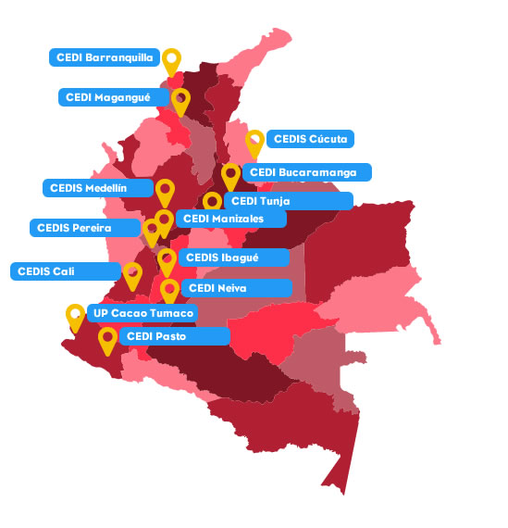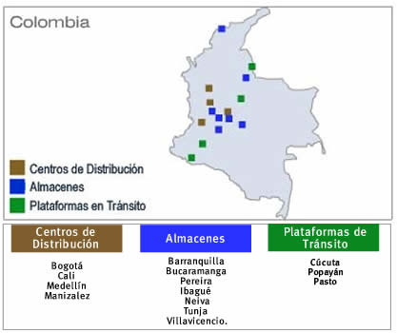

VIDEO:

[Ultimo Comercial Lukafe. Nuestro mejor café se queda en Colombia. Campaña by SanchoBBDO.mp4](Ultimo%20Comercial%20Lukafe.%20Nuestro%20mejor%20café%20se%20queda%20en%20Colombia.%20Campaña%20by%20SanchoBBDO.mp4)